**Геология**- это наука изучающая состав, строение, происхождение и развитие Земли, закономерности и процессы ее формирования, составляющие ее горные породы и минералы, историю развития жизни на планете.

**Основной объект изучения** – земная кора (литосфера).

Геология развивалась и выделила ряд разделов:

1. **Минералогия** – это наука о минералах, их составе, свойствах и процессах образования.
2. **Кристаллография** – это наука о кристаллах природных и искусственных, их форме и структуре.
3. **Петрография** – это наука о горных породах, которые состоят из нескольких минералов, изучает происхождение, состав, свойства, условия залегания.
4. **Динамическая геология** – это наука о процессах, происходящих в земной коре и на поверхности, преобразующих ее.
5. **Историческая геология** – это наука, изучающая историю развития коры и населяющих ее растительных и животных организмов.
6. **Гидрогеология** – это наука о подземных водах, их образовании, залегании, движении и свойствах; использовании в хозяйстве и влиянии на устойчивость инженерных сооружений.
7. **Грунтоведение**.

**Задачи инженерной геологии**

**Главная цель** – изучение природной геологической обстановки местности до начала строительства, прогноз изменений, которые произойдут в геологической среде в процессе строительства и эксплуатации.

Это определяет **основные задачи**:

1. Выбор благоприятного в геологическом отношении места строительства данного объекта.
2. Выявление инженерно-геологических условий для того, чтобы выбрать рациональные конструкции фундамента и объекта в целом, а также технологий производства строительных работ.
3. Выработать мероприятия по инженерной защите территории и охране геологической среды.

**Тема 1. Геологическое строение и возраст горных пород**

**1.1. Происхождение и строение Земли**

**Земля** – шарообразное тело, сплюснутое у полюсов. Из-за наличия неровностей земной поверхности, получило название геоид.

Тело Земли имеет концентрическое строение из ядра и оболочек (геосфер).

Различают наружные и внутренние геосферы:

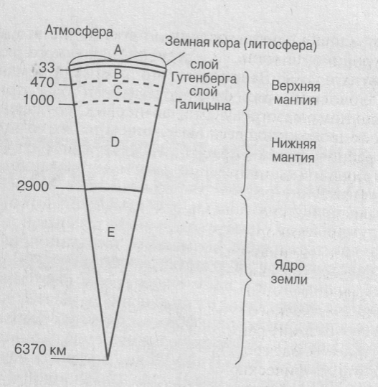 **Внутренние**:

Мантия – силикатная оболочка, является источником сейсмических и вулканических явлений и горообразовательных процессов.

Ядро состоит из внешнего жидкого и внутреннего твердого ядра. На 90% состоит из железа с примесью кислорода, серы, углерода, водорода. Плотность достигает 14гр/см3.

Внутренне строение Земли изучалось по данным глубинных сейсмических исследований по скорости прохождения и характеру преломления ударных волн.

**Наружные**:

Атмосфера:

* Тропосфера формируются облака, и происходит движение воздуха, содержаться различные газы;
* Стратосфера
* Ионосфера

Гидросфера – все воды Земли.

Биосфера – все живые организмы на Земле.

**1.2. Геологическая хронология**

Дает представление о возрасте Земли и отдельных ее слоев и возрасте горных пород. Все время разделили на отрезки. Так была создана геологическая шкала. Для слоев пород, которые образовались в эти отрезки времени, были предложены свои названия, что позволило создать стратиграфическую шкалу.

|  |  |
| --- | --- |
| **геохронологическая шкала** | **Стратиграфическая шкала слоев пород** |
| Эон  Эра  Период  Эпоха  Век  Время | Эонотема  Эратема  Система  Отдел  Ярус  Зона |

Каждый отрезок времени получил свое наименование и обозначение виде индекса, а на геологических картах – свою окраску.

**Шкала геологического времени Земли**

|  |  |  |  |  |
| --- | --- | --- | --- | --- |
| **Эон** | **Эра** | **Период** | **Возраст, млн.лет** | **Развитие органического мира** |
| 1 | 2 | 3 | 4 | 5 |
| Фанерозой | Кайнозойская KZ | Четвертичный  Q | 1.7 | В начале периода преобладают млекопитающие. появляется человек. |
| Неогеновый  N | 21 | Бурный расцвет млекопитающих, развиваются птицы рыбы. |
| Палеогеновый  Pg | 42 | Окончательное вымирание мезозойской флоры, Развиваются млекопитающие, птицы, рыбы. |
| Мезозойская MZ | Меловой  K | 70 | Развитие крупных растений, рыбы, млекопитающих. Вымирают динозавры. |
| Юрский  I | 55-60 | Развитие хвойных, гигантских ящеров, птиц. |
| Триасовый  Т | 40 | Окончательное вымирание палеозойской флоры. Развитие рептилий, появление млмекопитающих, водных пресмыкающих. |
| Палеозойская PZ | Пермский  P | 55 | Появление и развитие хвойных, папоротников.Рептилии, амфибии. |
| Угольный  C | 55 | Развитие земноводных и позвоночных.Пышная наземная растительность. |
| Девонский  D | 55 | Развитие каралов , панцирных рыб,плауны, хвоши, папоротники.Водоросли, скорпионы, наземные растения. |
| Силурийский  S | 30 | Панцерные рыбы, водоросли, скорпионы, наземные растения. |
| Ордовский  O | 45 | Процветают раковинные беспозвоночные, появляются наземные животные,морские молюски, водоросли. |
| Кембрийский | 90 | Простейшие наземные растения, водоросли. |
| Протерозой PR |  |  | 1200 | Появление водорослей, бактерий, мякготелые малюски и пресноводные животные. |
| Архей AR |  |  | 3500 | Приметивные органические формы. |

* 1. **. Возраст горных пород**

Имеет большое значение, поскольку определяет строение, прочность и деформационные характеристики. Например: породы архейской группы отличаются большей прочностью по сравнению мезозойской группой.

Различают абсолютный и относительный возрасты.

**Абсолютный возраст** – продолжительность существования породы, выраженная в годах. Определяется по содержанию в породе радиоактивных элементов. Параметры, время распада и конечный продукт известны.

**Относительный возраст** – позволяет определить возраст пород относительно друг друга, т.е. устанавливать какие породы древнее, а какие моложе.

Используют два метода определения возраста пород:

1. Палеонтологический метод: определяет возраст независимо от залегания слоев, в основу метода положена история развития органической жизни на Земле. Останки, вымерших организмов, захоронились в тот отрезок времени, когда они жили. Зная последовательность и период жизни вымерших организмов, можно определить возраст пород.
2. Стратиграфический метод: применяют для толщ с ненарушенным горизонтальным залеганием слоев, при этом считают ниже лежащие слои более древними. Этот метод не применяется при залегании слоев в виде складок.

**1.4. Условия залегания горных пород**

Осадочная оболочка Земли образована слоями разных форм и различного происхождения. Все это возникает в результате осадконакопления – это первичное залегание горных пород. Эти слои разные по мощности и состоят из разных пород. Смешиваемость пластов осадочных пород является следствием изменения условий накопления осадков, когда происходит резкое изменение осадконакопления, всегда видна четкая граница между пластами.

**Пласт –** геологическое тело ограниченное двумя поверхностями и характеризуется однородным составом.

Выделяют 4 типа основных слоистостей:

* 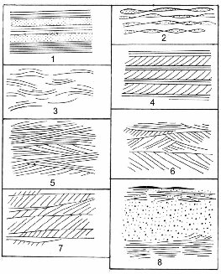параллельно-горизонтальная слоистость говорит о неподвижности слоя (глубоководные и мелководные озерные осадки);
* волнистая слоистость образовалась при движении среды в двух направлениях (приливы и отливы);



* косая слоистость образуется при движении водной или воздушной среды длительное время в одном направлении;



* линзовидная слоистость – периодический внос в спокойную часть водоема более грубозернистого материала.

**1.5. Виды дислокаций горных пород**

Нарушение первоначального залегания пластов, называется дислокацией. В результате этого появляются складки, сбросы, сдвиги и другие формы. Осадочные горные породы залегают в виде пластов, расположенных горизонтально или с небольшим уклоном, такое залегание называют нормальным. При тектонических процессах нормальное залегание нарушается.

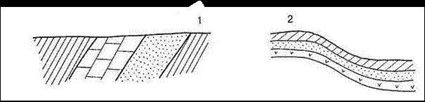 **Складчатые дислокации:**

* моноклиналь – складка в одну сторону
* флексура – коленообразная складка;
* 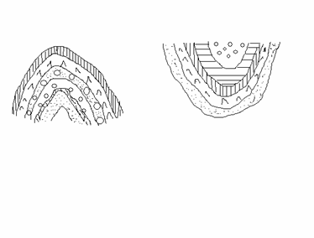антиклиналь: в зависимости от расположения оси складки различают: прямые, косые, опрокинутые;



* синклиналь – вершина вниз.

**Разрывные дислокации**-сбросы, взбросы, горсты, грабены, сдвиги.

**Сброс** образуется в результате опускания одной части толщи

**Взброс** образуется в результате поднятия одной части.

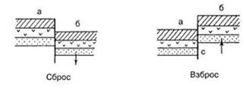

**Грабены** образуются, когда одна часть породы опускается между двумя разрывами.

**Горст** образуется, когда средняя часть поднимается между двумя разрывами.

**Сдвиги** образуется при движении горной породы в горизонтальном направлении.

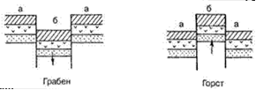

**1.6. Значение дислокаций для инженерной геологии**

Для строительной цели наиболее благополучными является горизонтальное залегание слоёв, большая их площадь, однородность состава. Здание имеет наибольшую устойчивость.

При крутом падении пластов и разрыве нарушается однородность грунта, что приводит к не равномерной сжимаемости слоёв и деформации сооружений.

**1.7. Понятие о геологической карте и разрезе.**

**Геологическая карта**

**Геологическая карта** – графическое изображение геологического строения, какого - либо участка земной коры, нанесенного на топооснову определённого масштаба.

**Выделяют**:

* Карты четвертичных отложений расположенных на поверхности земли
* Карты коренных отложений, т.е. убраны породы четвертичного возраста делятся:

1. **стратиграфические** – показывают границы пород различного возраста, которые обозначаются разными цветами и индексами;

2. **литологические** – отражают состав пород, обозначаются условными знаками:

**суглинок** **глина**  **известняк** **песок** **супесь** **гранит** **гравий**

**3.литолого-стратиграфические**

4.**инженерно-геологические**

5.**специального назначения** (полезных ископаемых, гидрогеологические, геофизические и т.д.)

**Карты делятся по масштабу**:

* Обзорные 1:500 000 и мельче
* Среднего масштаба 1:200 000 до 1:100 000;
* Детальные крупномасштабные 1:10 000 и крупнее

**Геологический разрез** – проекция геологических структур на вертикальную плоскость. Он позволяет выявить геологическое строение на глубине.

Их строят по разведочным выработкам или по картам, вертикальный масштаб выбирается в 10 раз крупнее горизонтального.